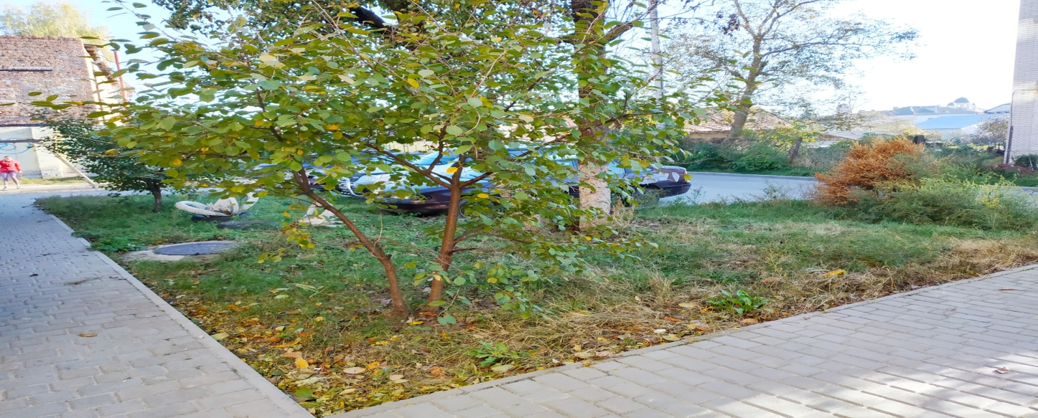
Бюджет проекту**

№  п/п | Найменування товарів (робіт, послуг) | Кількість, од. | Ціна за одиницю, грн | Вартість, грн
1 | Вуличний тренажер - KL-11.17 | 1 | 6100 | 6100
2 | Вуличний тренажер - KL-11.20 | 1 | 7700 | 7700
3 | Вуличний тренажер - KL-11.02 | 1 | 7800 | 7800
4 | Вуличний тренажер - KL-11.23 | 1 | 11450 | 11450
5 | Вуличний тренажер - KL-11.11 | 1 | 7100 | 7100
6 | Вуличний тренажер - KL-11.14 | 1 | 6600 | 6600
 |  |  | Всього: | 46750

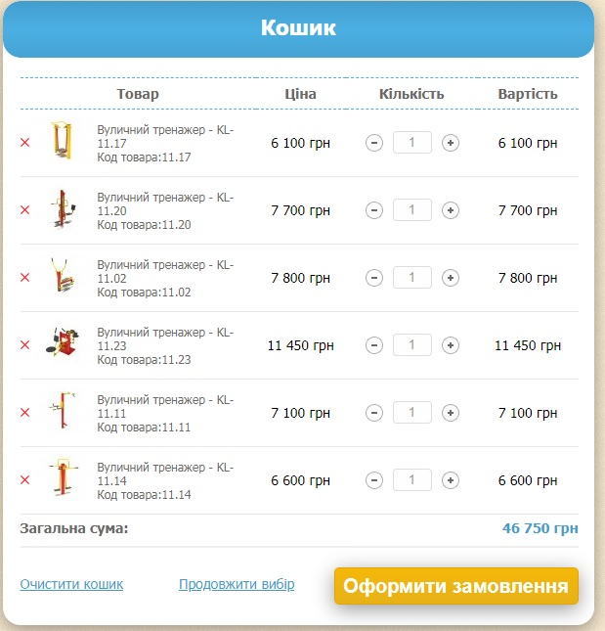** До бюджету проекту включаються всі види робіт, які необхідно здійснити для реалізації проекту (передпроектні дослідження, розробка проектно-кошторисної документації, виконання робіт, закупівля матеріалів, обладнання, технічний нагляд, авторський нагляд та інше)

